Федеральное государственное автономное образовательное учреждение высшего образования

«МОСКОВСКИЙ ПОЛИТЕХНИЧЕСКИЙ УНИВЕРСИТЕТ»

Факультет _Информационных_Технологий__

Кафедра «_Инфокогнитивные_технологии_»

Направление подготовки/ специальность: _Информатика и вычислительная техника/_ Системная и программная инженерия_

**ОТЧЕТ**  
  
по проектной практике

Студент:

Мных Ян Анатольевич

Группа: _241-3211________

Место прохождения практики: Московский Политех, кафедра Инфокогнитивные_технологии

Отчет принят с оценкой _______________ Дата________________________

Руководитель практики: _Чернова_Вера_Михайловна_______

Москва 2025

СОДЕРЖАНИЕ

1 Введение 3

2 Презентация компании НИИ «МосТрансПроект» 4

3 Карьерный марафон 6

4 ЭКСУРСИЯ В «Первый бит» 8

5 Заключение 10

# 1 Введение

В ходе проектной практики я, студент Московского Политехнического университета приняли участие в ряде мероприятий, организованных индустриальными партнерами учебного заведения. Эти встречи предоставили ценную информацию о карьерных перспективах, корпоративной культуре, а также особенностях стажировок и работы в крупнейших компаниях. Полученные знания сыграли важную роль в профессиональной ориентации и развитии практических навыков, которые необходимы для успешной работы над проектами.

# 2 Презентация компании НИИ «МосТрансПроект»

Дата: 23 апреля 2025 года

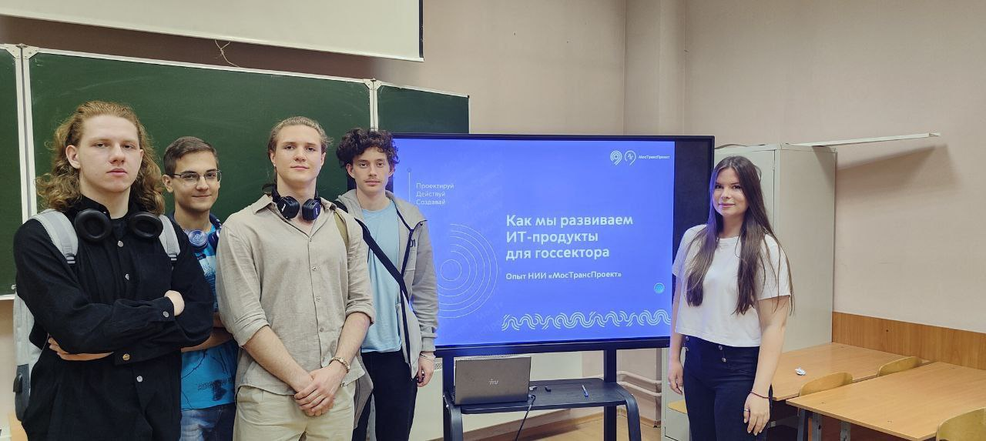Место проведения: Московский Политех, ул. Прянишникова 2А

Мероприятие было посвящено просвещению студентов о деятельности компании НИИ «МосТрансПроект», как компания развивает ИТ-продукты для госсектора, а также информированию студентов старших курсов о возможностях стажировки или работы в компании.

На встрече нам рассказали, что НИИ «МосТрансПроект» — ведущий научно-исследовательский и проектный институт города Москвы, специализирующийся на развитии городской транспортной инфраструктуры. Сам институт является подведомственным учреждением Департамента транспорта Москвы.

Из деятельности НИИ «МосТрансПроекта» можно выделить:

* Разработка проектов для новых станций и линий метрополитена.
* Разработка и проектирование новых трамвайных маршрутов и линий, а также модернизация существующих.
* Благоустройство и улучшение городской среды
* Компания также разрабатывает транспортные системы для других городов, например, в Ульяновске
* Разработка внутреннего картографического сервиса КИП ТК

Компания даёт возможность студентам 3-4 курса пройти оплачиваемую стажировку.  
Мероприятие оказалось очень информативным, было интересно узнать о таком сервисе как ПИК ТК, а также о карьерных возможностях в НИИ «МосТрансПроекта»

# 3 Карьерный марафон

Дата: 22 апреля 2025 года

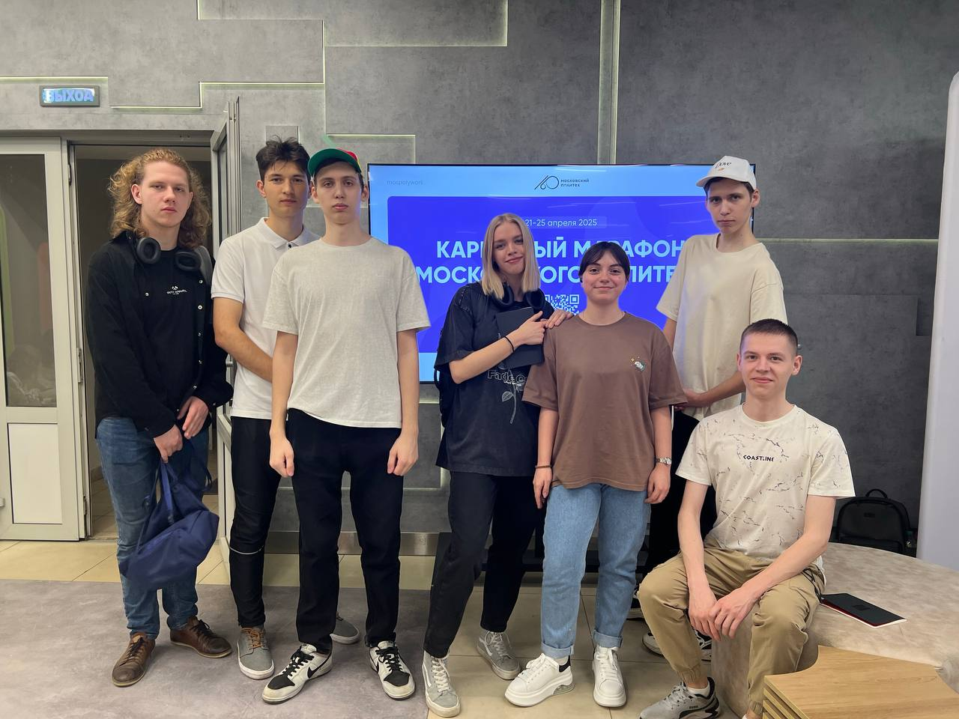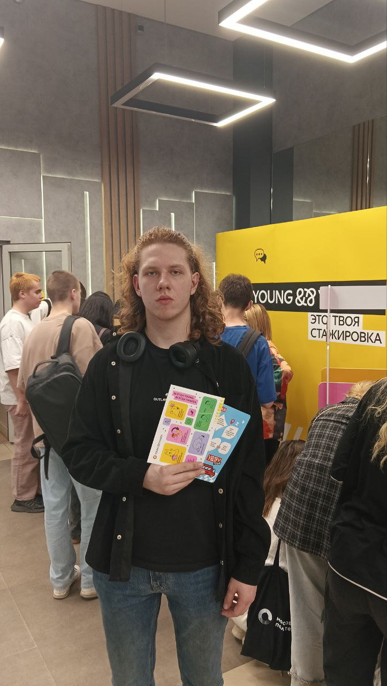Место проведения: Московский Политех, ул. Большая Семёновская



Карьерный марафон стал крупной площадкой для взаимодействия студентов с представителями ведущих российских компаний.

В числе участников были:

* ОТП банк;
* Сбербанк;
* HH.ru;
* Ростелеком;
* Яндекс;
* Правительство Москвы.

Я посетил некоторые стенды компаний, получил полезную информацию по вопросам стажировок и практик, а также задал интересующие вопросы о карьерных треках. Особо я заинтересовался стендом Яндекса — представители компании рассказали о конкурсных процедурах и проектах, в которых участвуют стажёры также было забавно принять участие в конкурсе на создание аригами динозавра, это оставило приятные эмоции

На стенде HH.ru мне предложили создать резюме, попутно рассказали о новом тг-боте. После создания резюме я опробовал бота. Он обладает интересным функционалом в виде выдачи наиболее актуальных вакансий, возможности поднять резюме в топе и управлять подпиской. Стенд показался очень интересным, а бот поможет с поиском вакансий в будущем.

Мы также ознакомились с основными принципами, которые лежат в основе ценностей различных организаций, методами развития сотрудников и возможностями для карьерного роста. Это событие стало отличной платформой для создания первых деловых связей и формирования четкого видения карьерных целей.

# 4 ЭКСУРСИЯ В «Первый бит»

Дата: 29 мая 2025 года

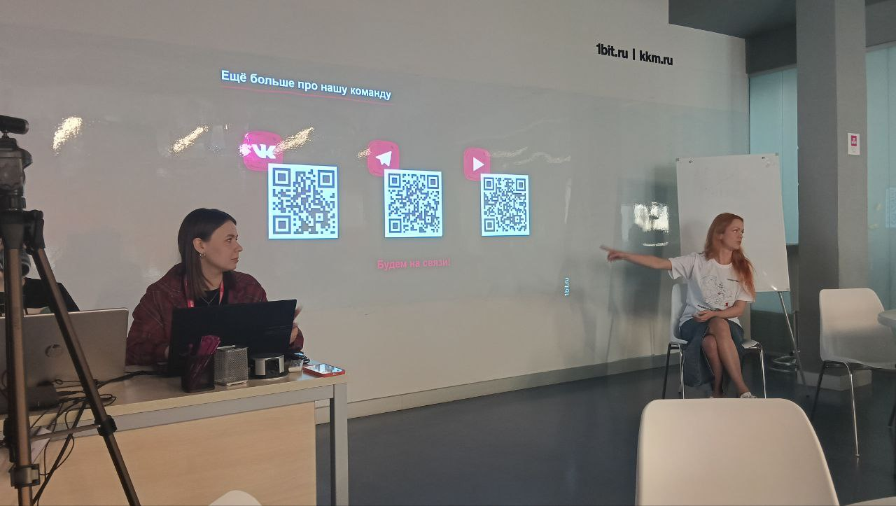Место проведения: Первый Бит, ул. Воронцовская 35Ас1

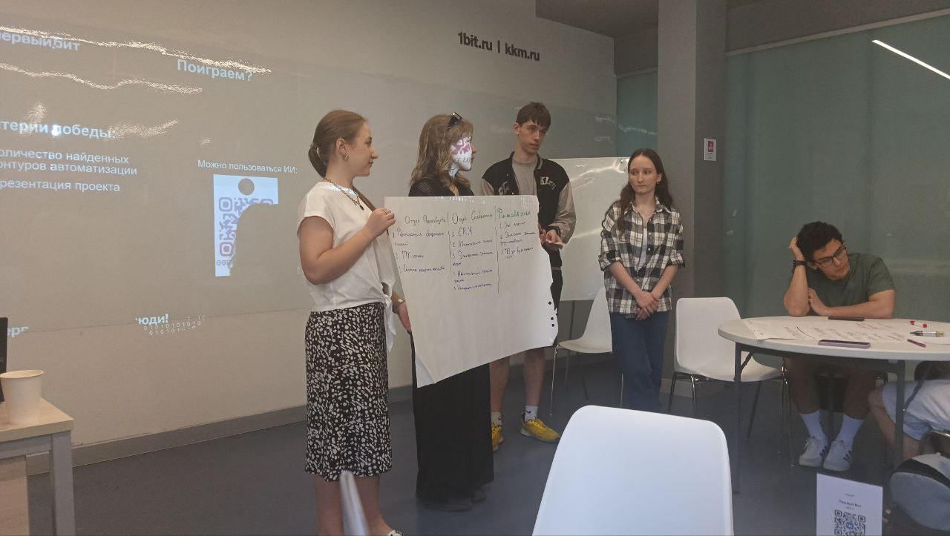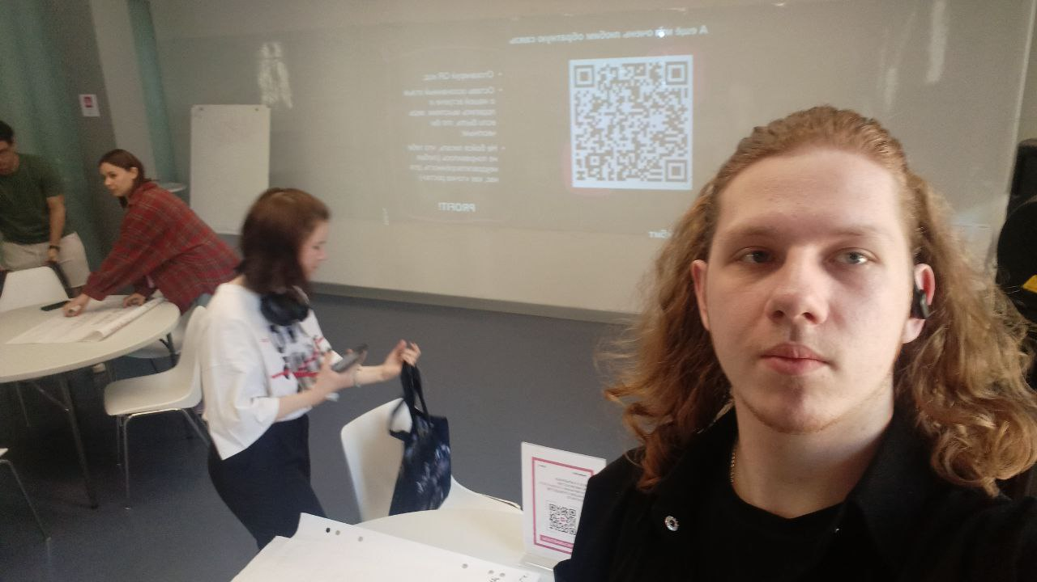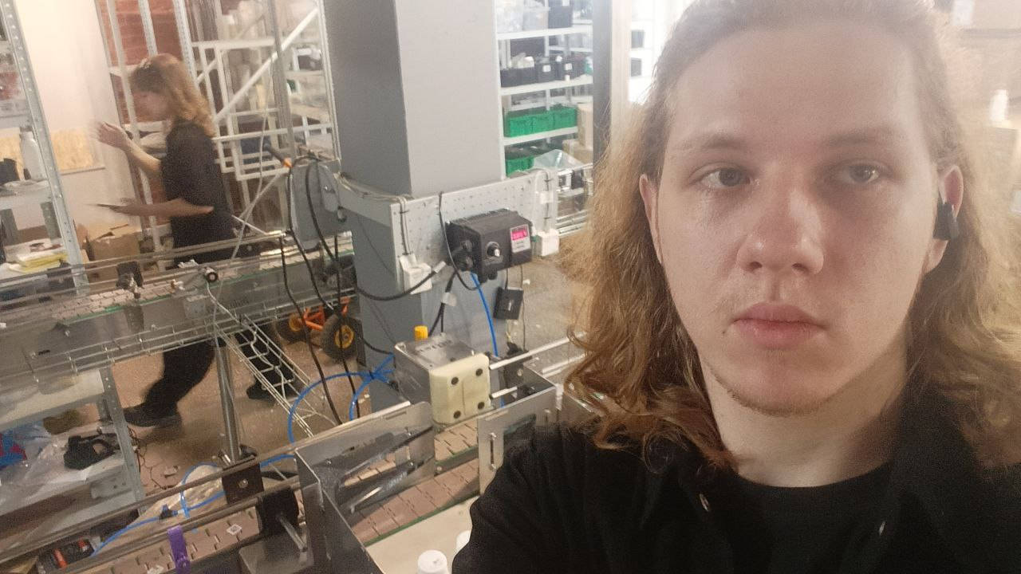

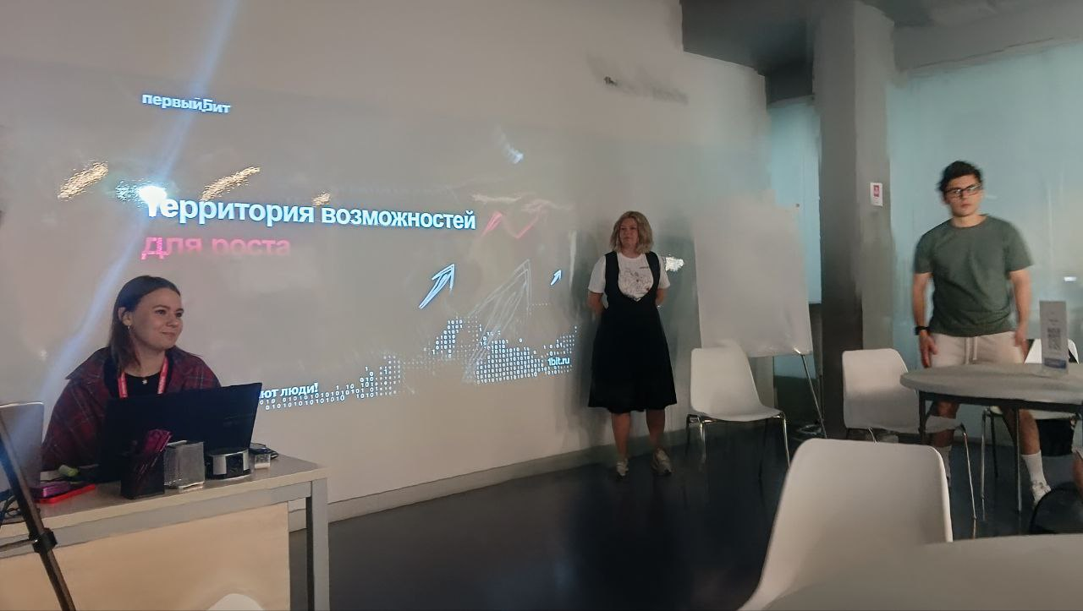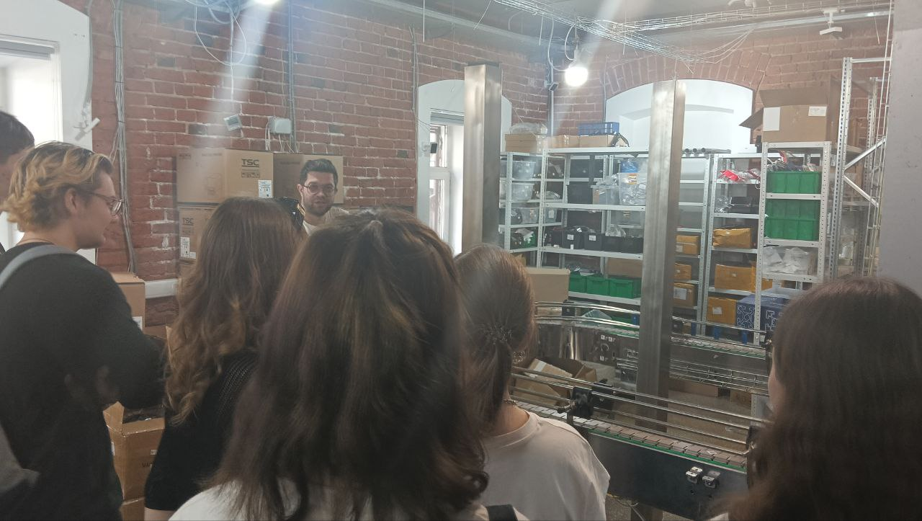

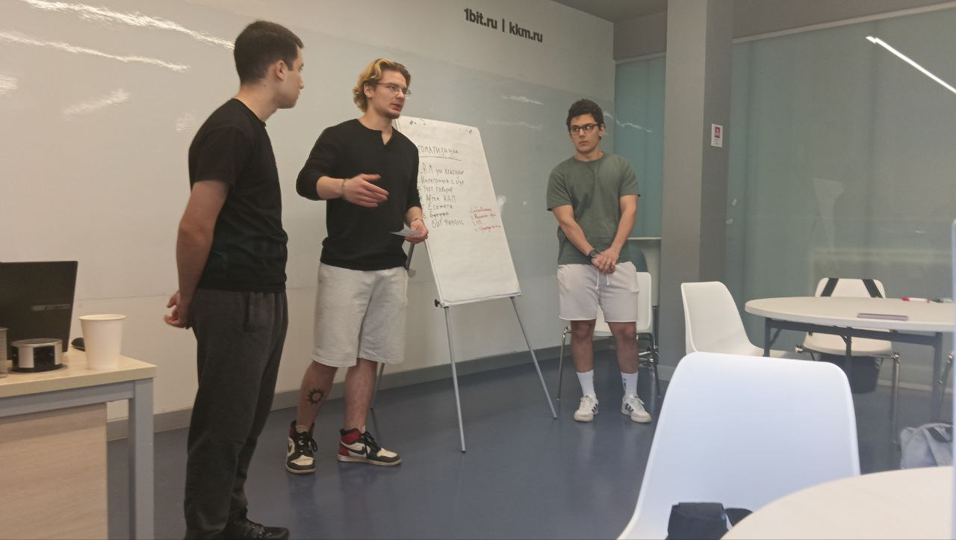

Экскурсия стала для меня крайне занимательным опытом. Она проходила в 3 этапа. Первый этап вела руководитель отдела развития клиентов, Алиса. Она познакомила нас с принципами работы в компании «Первый Бит», а также с корпоративной этикой, например возможность общаться на ты и ежегодные поездки в горы с лучшими сотрудниками. Также рассказали о деятельноси компании в виде производства кодов Data Matrix, а также оказание услуг в виде помощи различным производствам в автоматизации процессов.

Второй этап представлял собой экскурсию по производству кодов Data matrix. Нам рассказали о тонкостях производства, о том, как работает эта технология и о её применении. Показали станки и процесс производства кодов.

Третий этап проходил в виде конкурса, 3 команды должны были разработать контуры автоматизации, как это делает сама компания. Победившая команда получила призы.

Было очень интересно узнать о деятельности компании и её производстве. Также было приятно, что группу накормили в конце экскурсии.

# 5 Заключение

Участие в мероприятиях НИИ «МосТрансПроект», карьерном марафоне и экскурсии в «Первый бит» стало ценной частью проектной практики. Я узнал о карьерных перспективах, этапах отбора на стажировки, корпоративной культуре и требованиях к начинающим специалистам. Этот опыт поможет нам сделать осознанный выбор профессии и лучше подготовиться к старту карьеры.